Taller#2 la nube

**Actividad 1**: - Hasta el momento desconozco al cual hago parte.

**Actividad 3**: -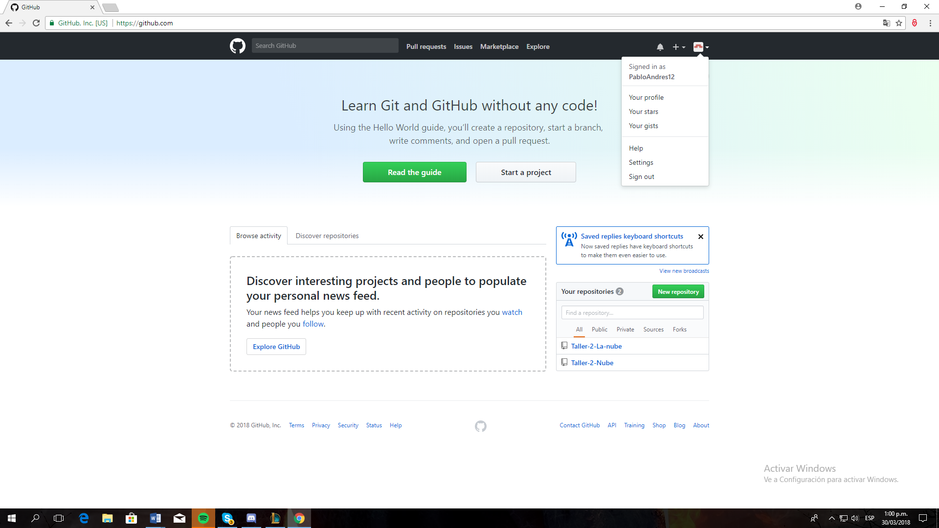

* Este programa te permite instalar editores de textos algunos gratis, otros con descuento, te permite acceder a la nube con varias aplicaciones de forma gratuita, también te ofrece una aplicación de monitoreo de datos en la nube, entre otros.
* 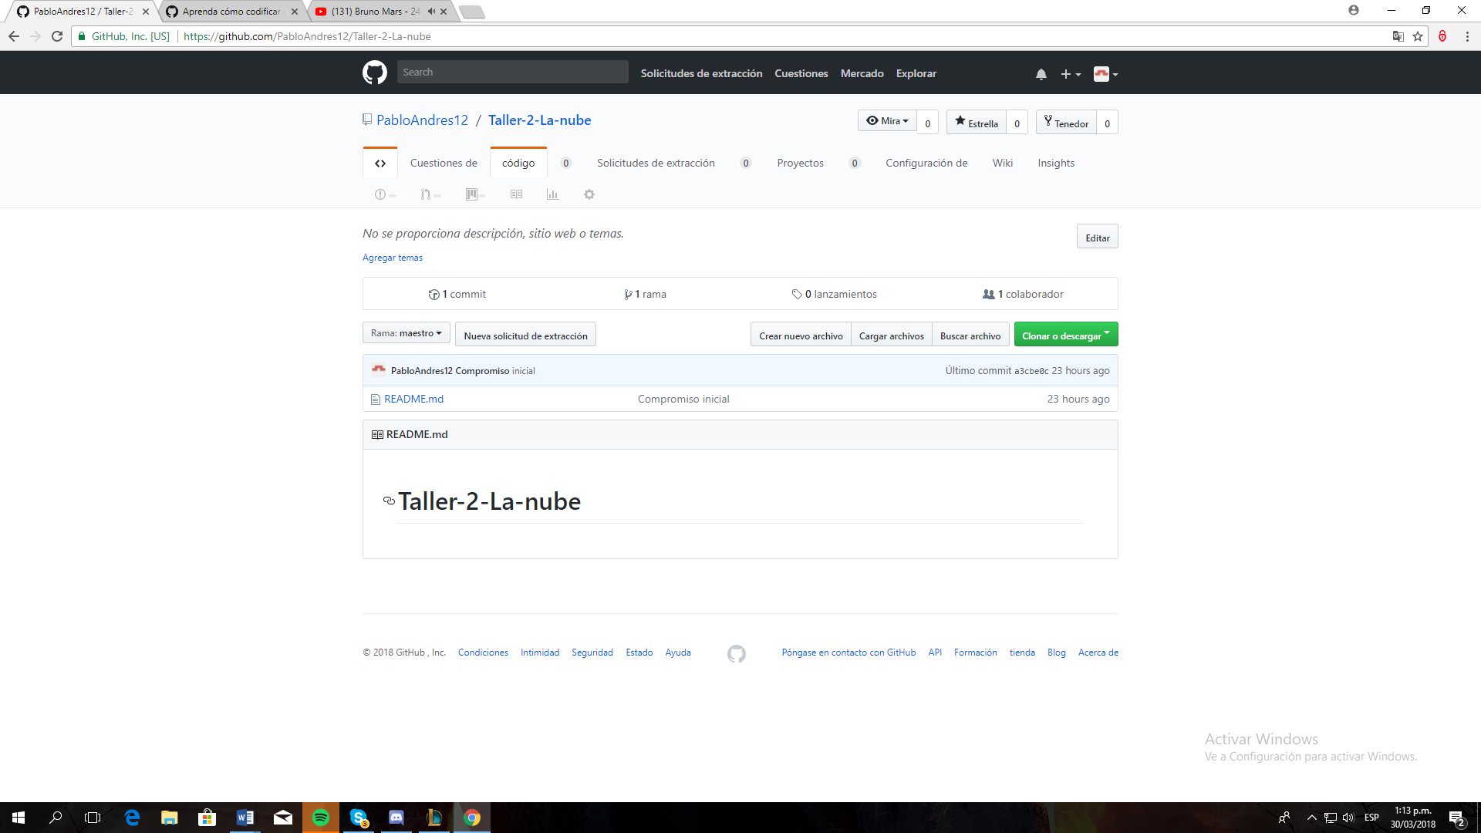
* 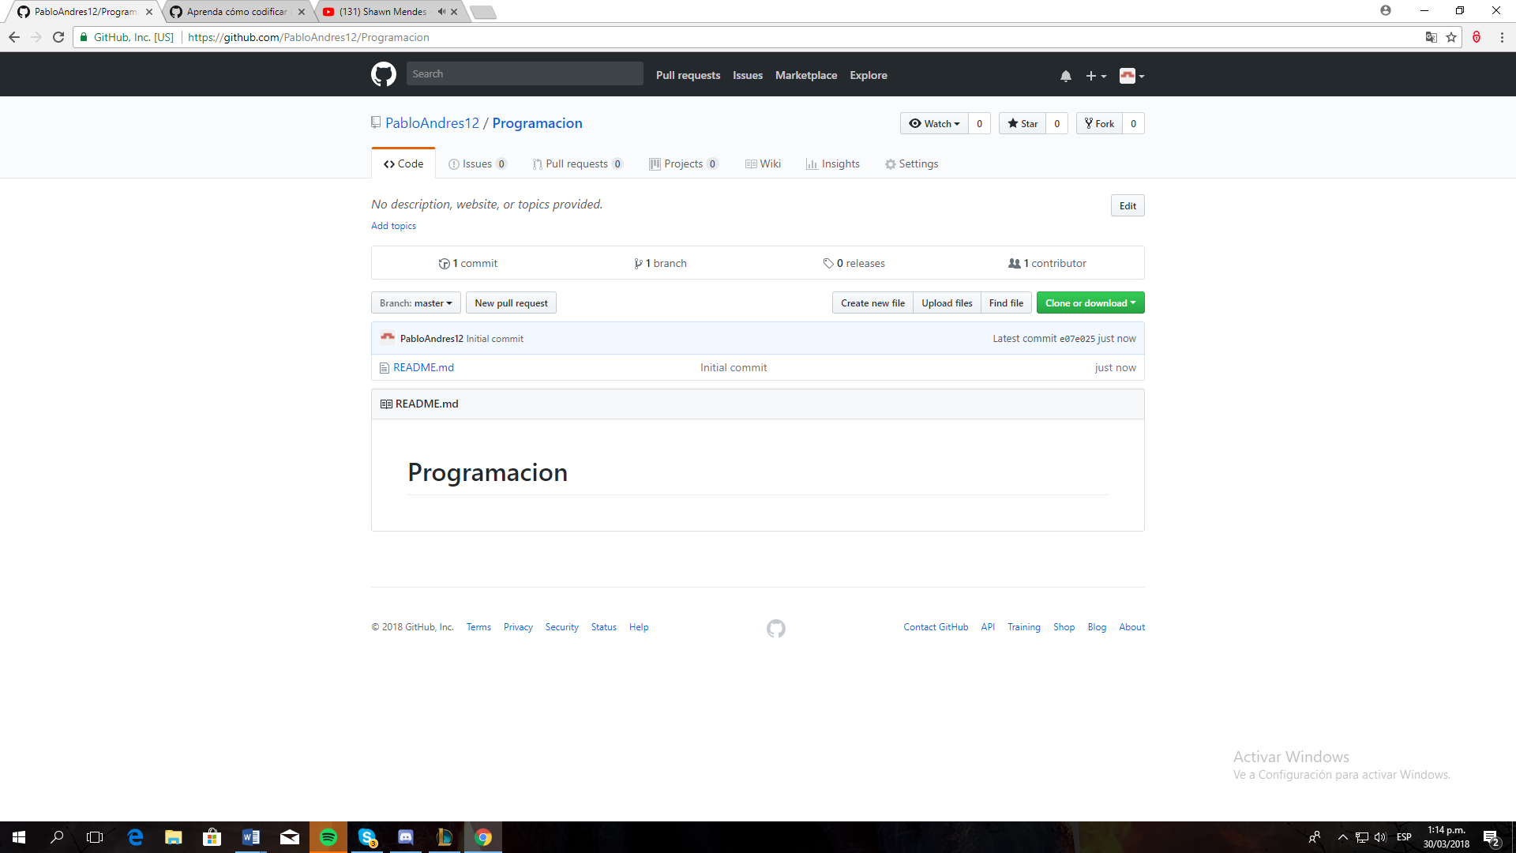
* 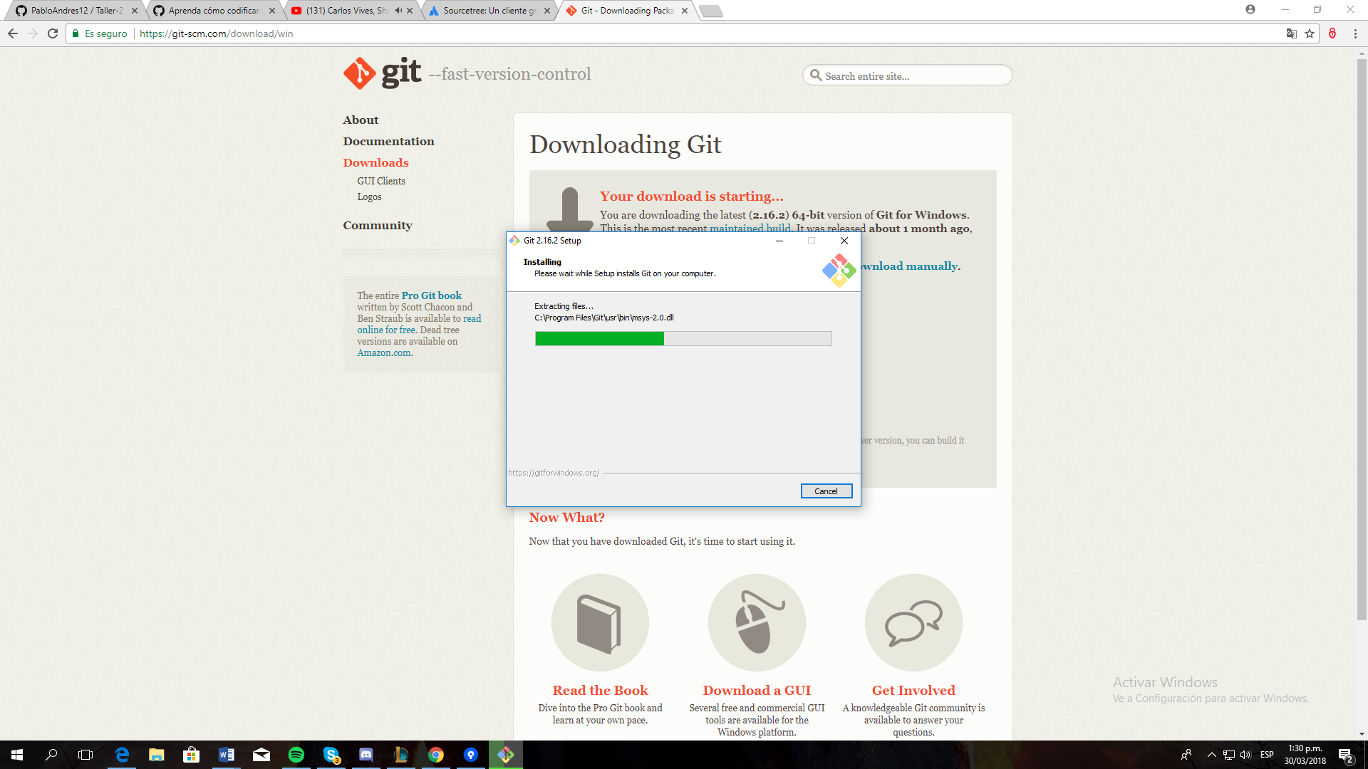
* 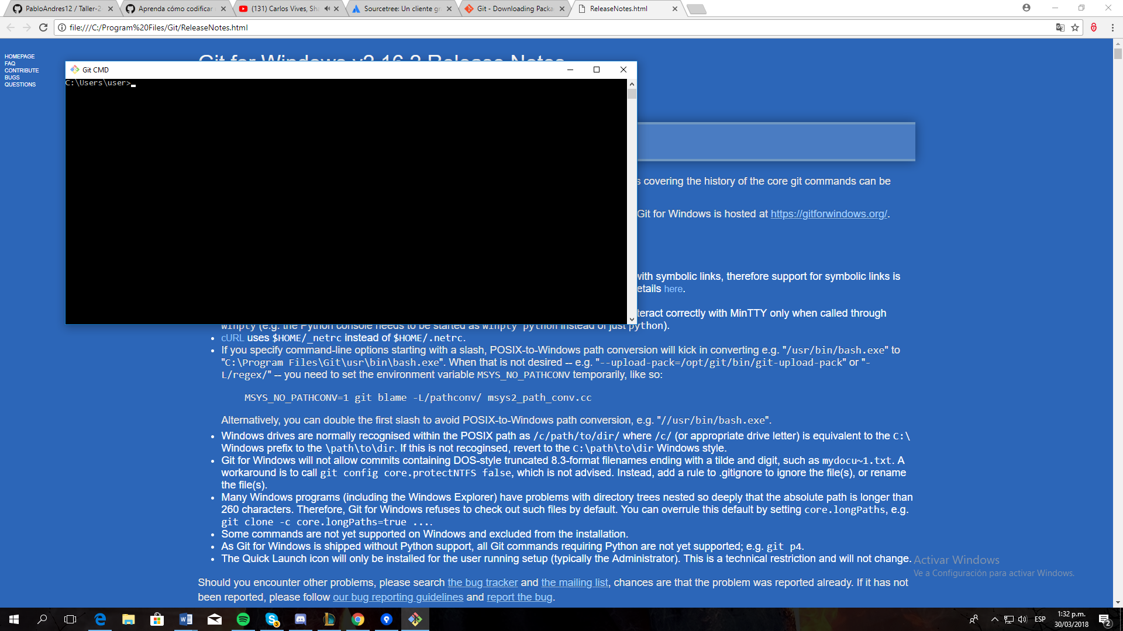
* 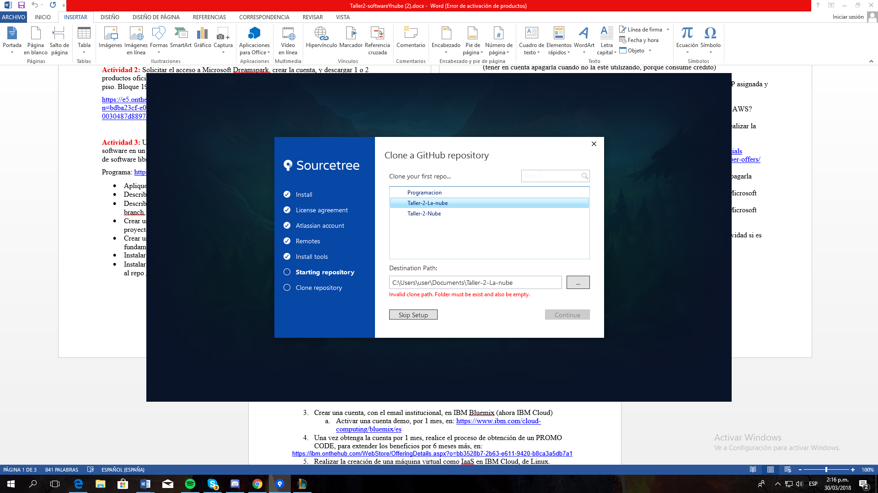

**Actividad 4:**

-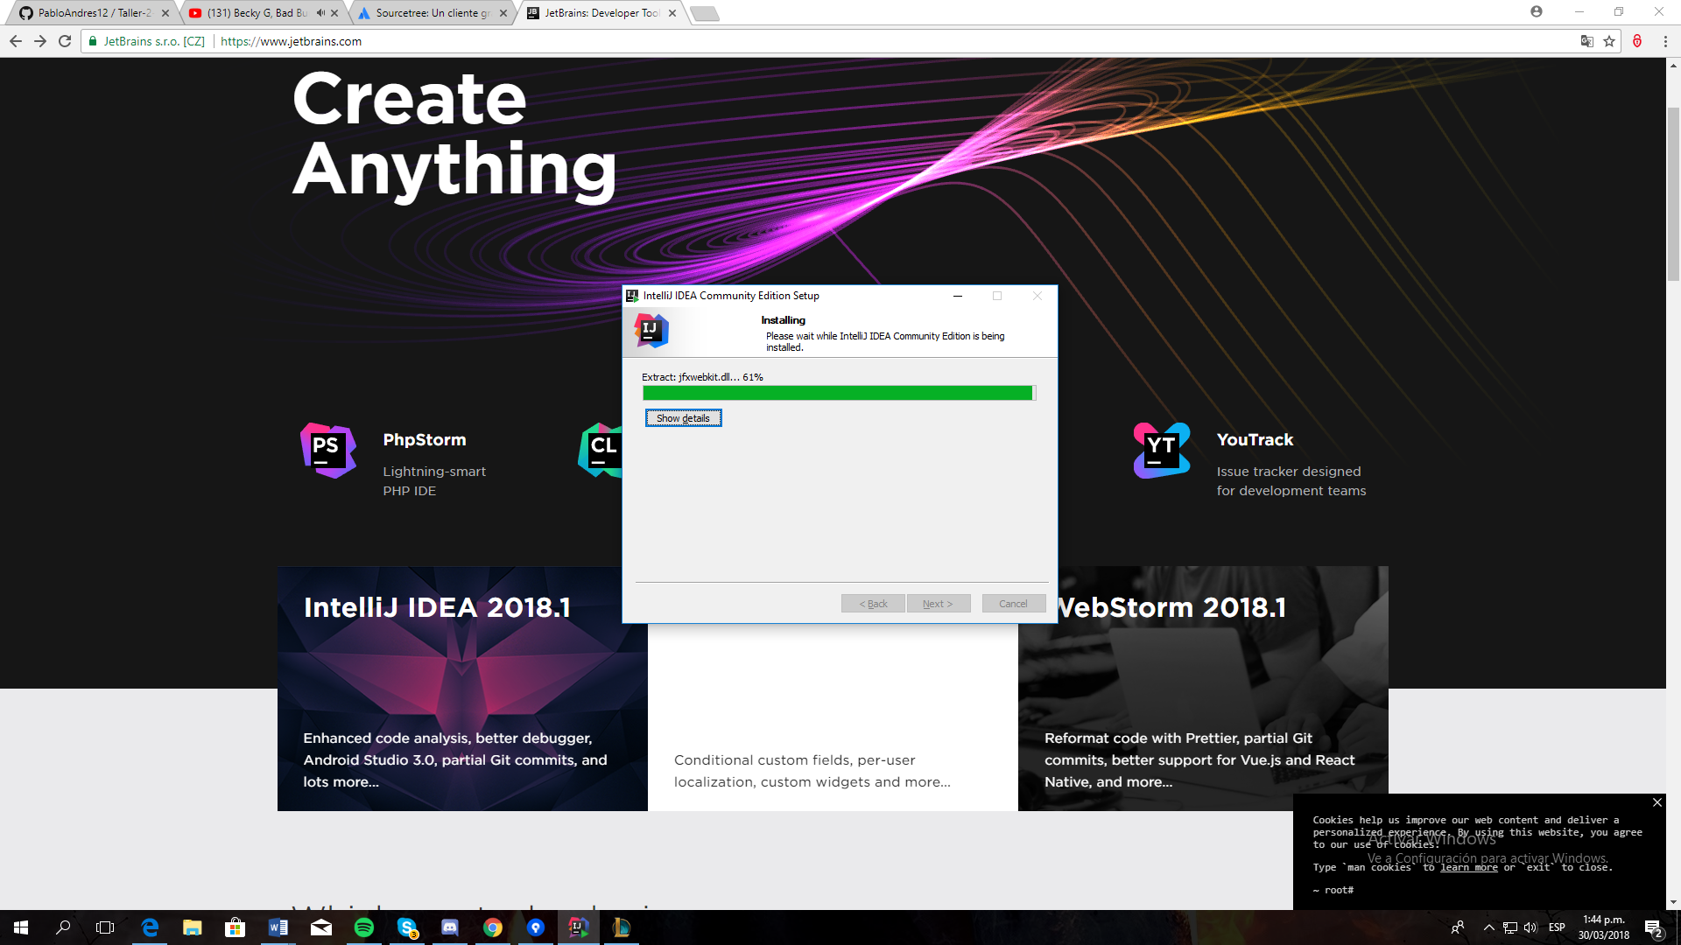

* Los productos de jetbrain son editores de textos para cada lenguaje, seleccionas un lenguaje y el te ofrece varios editores de textos en el cual tú lo podrás descargar el que quieras o el que te guste más.

**Actividad 7:** 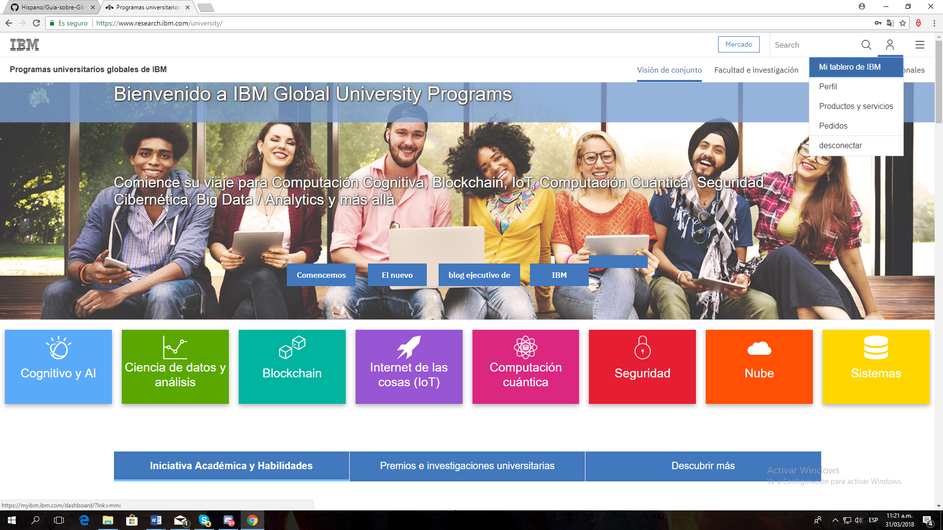

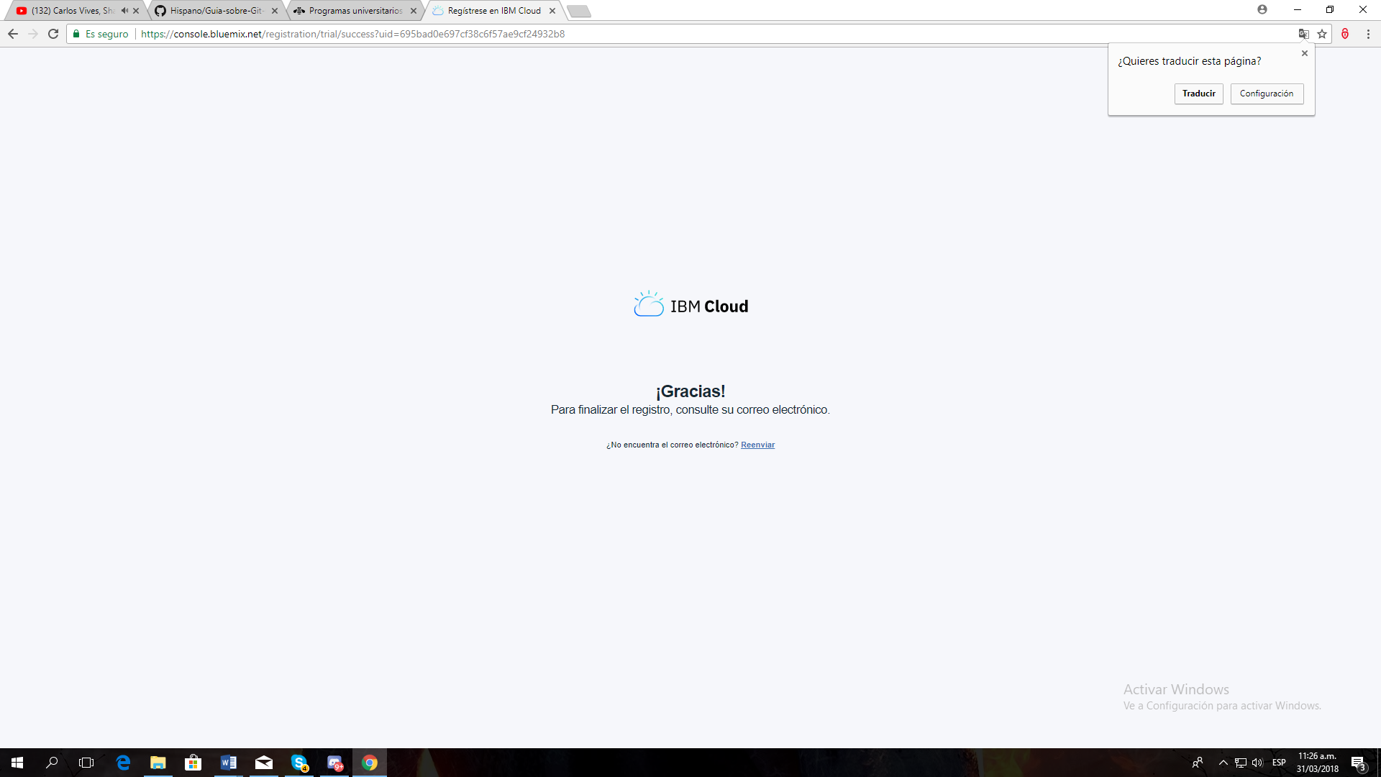

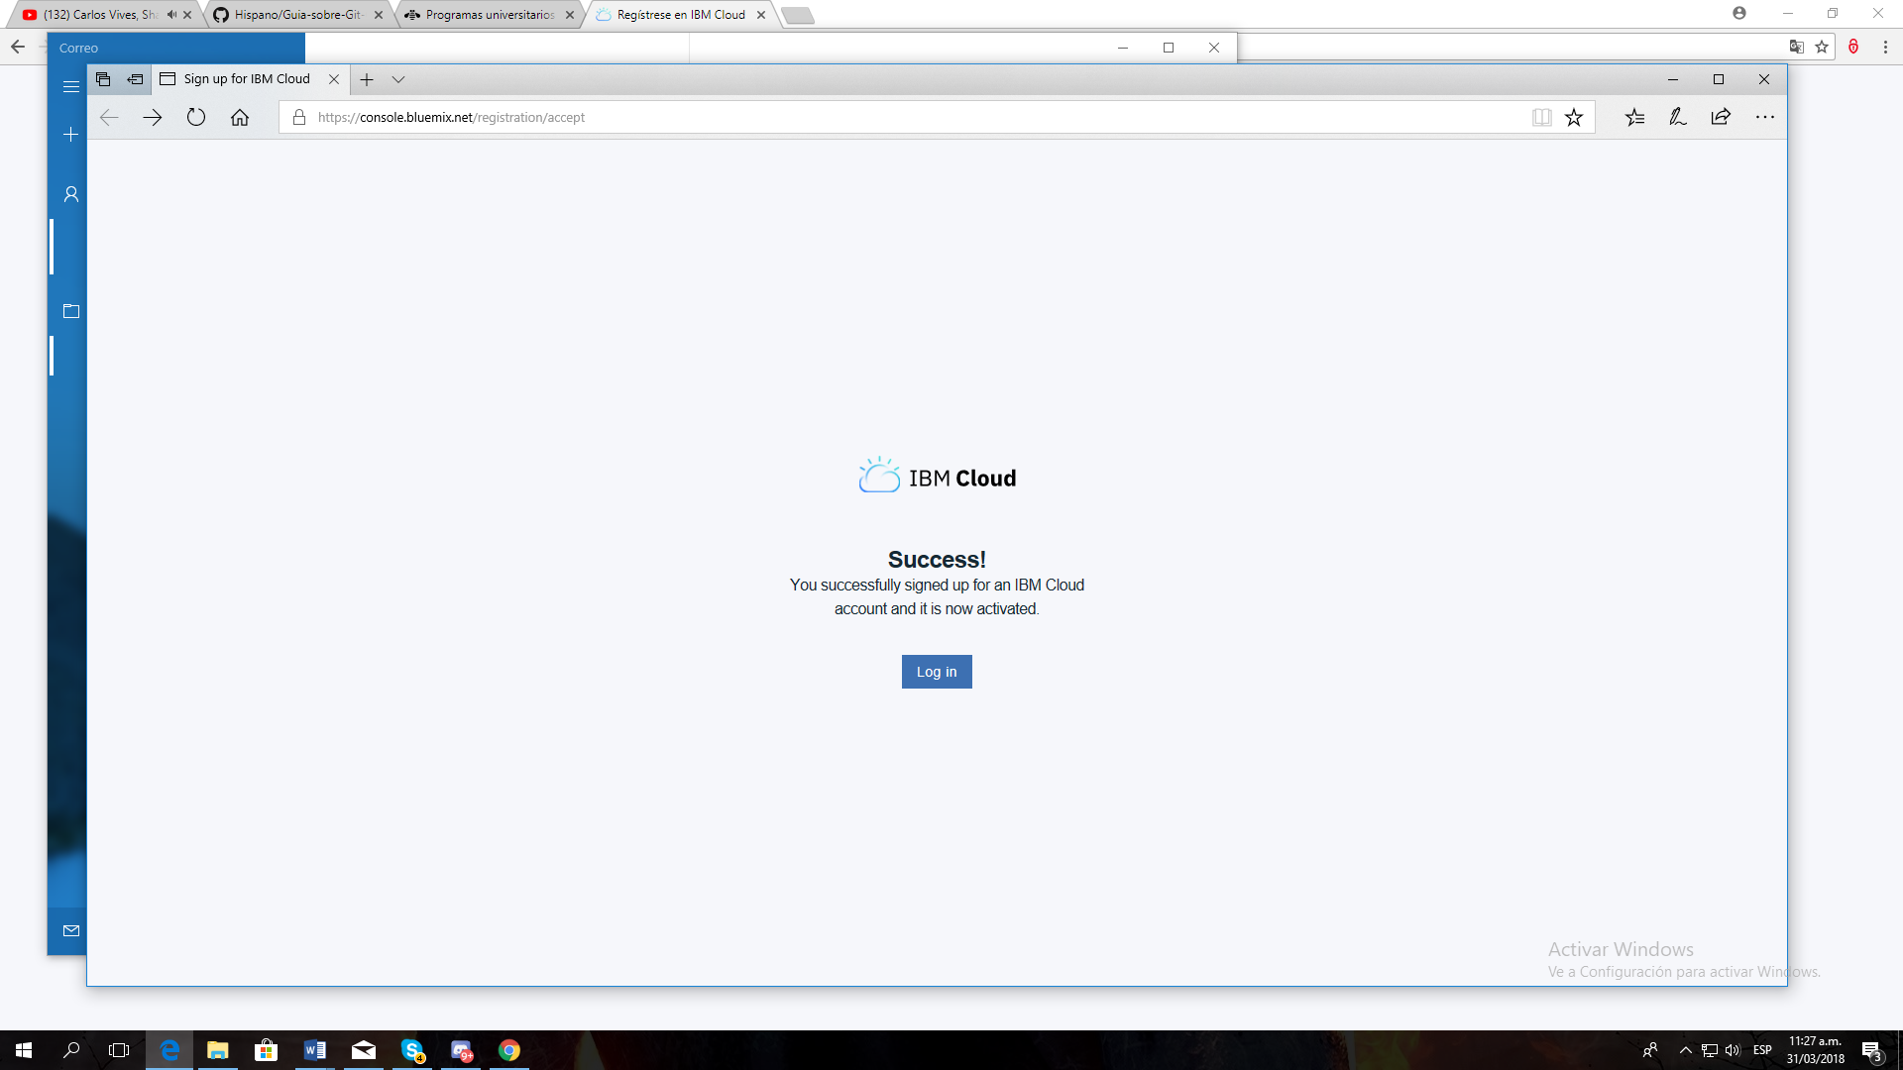

**Actividad 8:**

**- Mejora la productividad y hace del proceso académico más eficiente:**

**-** Reduce los costos de operación e inversión en tecnologías

**-** Potencia el trabajo colaborativo ya que profesores, estudiantes y administrativos pueden acceder a las computadores de uno sin tener la necesidad de instalar unos programas específicos. También es flexible para el uso de ciertos programas desde cualquier lugar, etc.

**-** Respalda la información de ante incidentes

**-** Mejora el acceso a archivos históricos ya que el uso de estas tecnologías facilita el proceso de archivo de material que no se utiliza de manera diaria pero que es necesario mantener

**-** Facilita la gestión financiera de RRHH

**-** Mejora la transparencia ya que el uso de estas plataformas facilita el registro de asistencias y la entrega de documentación (Tomado de: <https://www.u-planner.com/es/blog/beneficios-y-desafios-de-la-nube-en-gestion-de-la-educacion-superior> )

**Actividad 9:**

Ventajas de Oracle:

-Motor de base de datos objeto-relacional más usado a nivel mundial.

Multiplataforma: puede ejecutarse desde un PC hasta una supercomputadora.

Permite el uso de particiones para hacer consultas, informes, análisis de datos, etc.

Soporta todas las funciones que se esperan de un buen servidor.

Software del servidor que puede ejecutarse en multitud de sistemas operativos: Linux, Mac, Windows, etc.

(Tomado de: <https://www.cursosfemxa.es/blog/desarrollo-profesional/5-ventajas-oracle> )